Частное профессиональное образовательное учреждение
«Пятигорский колледж управления новых технологий»

ОТЧЁТ
ПО ЛАБОРАТОРНОЙ РАБОТЕ №4

Выполнил
Толстой Артём Дмитриевич
4 курс, группа 4ИСП
Информационное системы и программирование
____________
(подпись)

Работу проверил
Баратов Семен Григорьевич
Преподаватель Разработки администрирования и защита баз данных
____________
(подпись)

Отчёт защищен с оценкой__________ Дата защиты____________

Пятигорск, 2025 г.

ЗАДАНИЕ 8
Напишите программу (файл user.py), которая запрашивала бы у пользователя:
его имя (например, "What is your name?")
возраст ("How old are you?")
место жительства ("Where are you live?")
КОД:
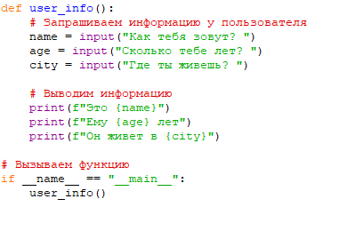
ВЫВОД КОДА:
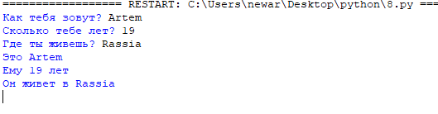

ЗАДАНИЕ 9
Напишите программу (файл arithmetic.py), которая предлагала бы пользователю решить пример 4 * 100 - 54. Потом выводила бы на экран правильный ответ и ответ пользователя. Подумайте, нужно ли здесь преобразовывать строку в число.
КОД:
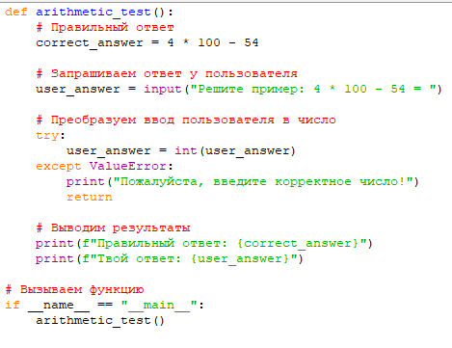
ВЫВОД КОДА: 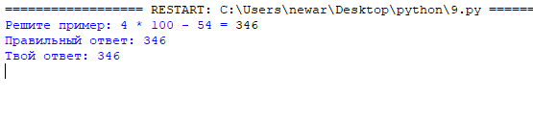

ЗАДАНИЕ 10
Запросите у пользователя четыре числа (файл numbers.py). Отдельно сложите первые два и отдельно вторые два. Разделите первую сумму на вторую. Выведите результат на экран так, чтобы ответ содержал две цифры после запятой.
КОД:
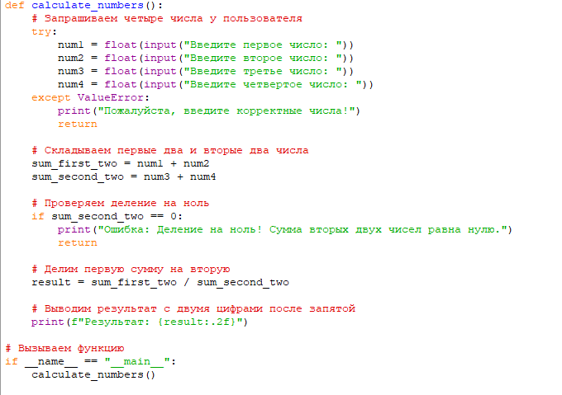
ВЫВОД КОДА:
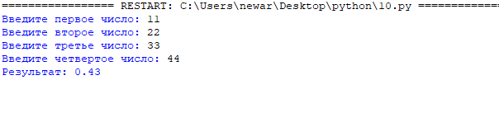

ЗАДАНИЕ 11(ИНДИВИДУАЛЬНОЕ)
Даны два числа. Найти среднее арифметическое и среднее геометрическое их модулей.
КОД:
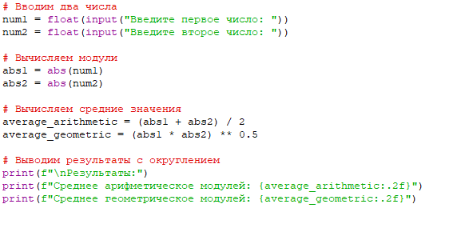ВЫВОД КОДА:
